附件1：

活动参与方式及材料提交指南

一、自主展示阶段
5月22日至6月30日，高校通过“一站式”学生社区综合管理模式建设工作云平台（以下简称“云平台”，网址：https://yurenhao1.sizhengwang.cn/）提交自主展示阶段材料。操作方法如下：
（一）登录平台
高校在云平台首页点击“云平台登录”，使用“手机号+验证码”或“手机号+密码”的形式登录云平台。
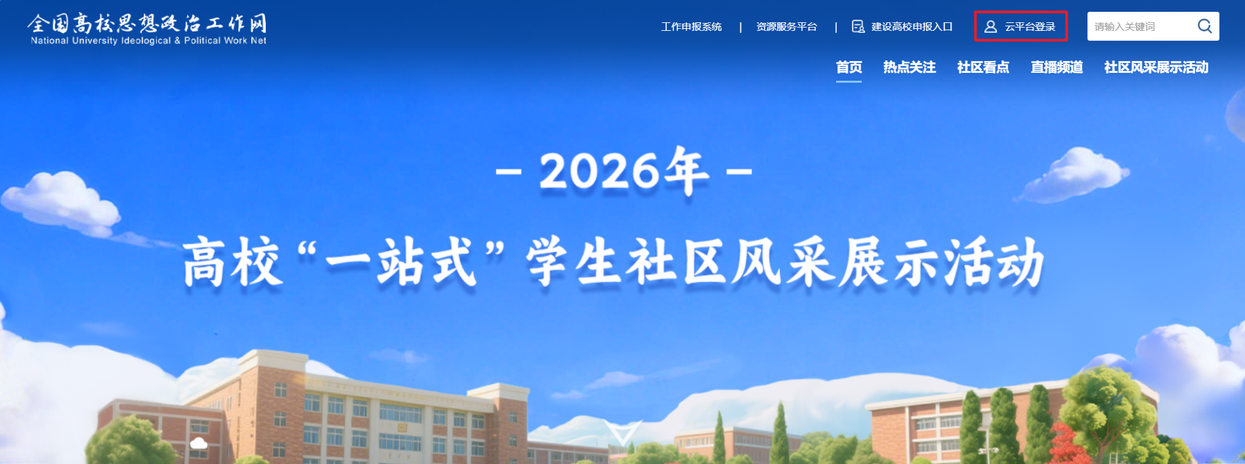
目前“一站式”学生社区建设已实现高校全覆盖，各建设高校均已开通云平台育人号账号。如有问题可联系高校思政网工作人员。
（二）提交材料
1.高校登录云平台后，点击“发表”图标进入编辑界面。
2.选择“固定栏目”的“社区风采展示活动”，将出现“党建引领社区”“全员育人社区”“书香社区”“暖心社区”“智慧社区”“平安社区”6个子栏目。活动自主展示阶段，云平台内容发表数量将提升为每日至多4篇、每周至多10篇、每月至多20篇。
3.在内容编辑区上传活动材料。点击“发布”按钮即可发布内容。（含有二维码的内容将被系统自动拦截，不允许发布；含有敏感词的内容会进入人工审核流程，高校思政网工作人员将在5个工作日内进行审核）。
4.已提交发布的材料将在活动专题页显示，并由高校思政网择优推荐至云平台首页“热点关注”板块。
5.自主展示阶段材料提交截止时间为6月30日24:00。自主展示阶段结束后，6个栏目将关闭投稿。
二、集中申报阶段
7月1日至7月31日，省级教育工作部门和高校通过高校思想政治工作申报系统（https://fuwu.sizhengwang.cn/control/login），进行申报权限开通和成果材料集中申报。操作方法如下：
（一）登录平台
在高校思政网首页幻灯图片左下方点击“高校思想政治工作申报系统”图标，打开登录页面。
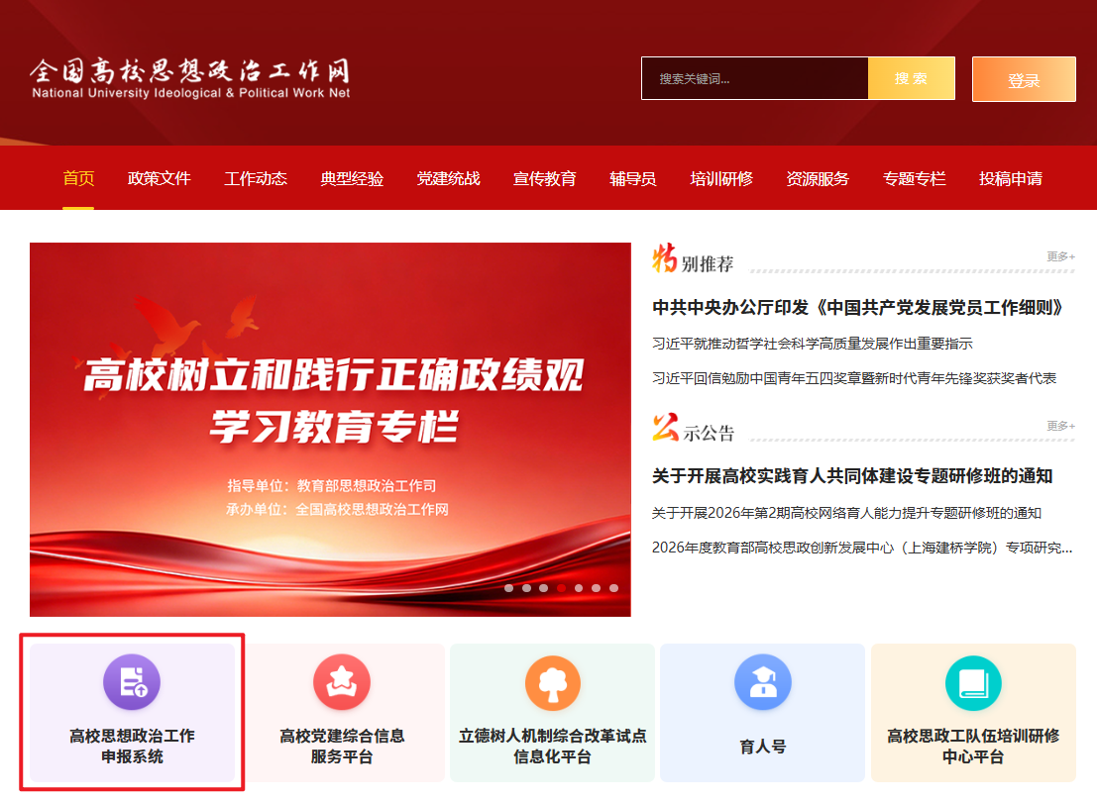
1.各高校如有申报意愿，应及时将填报人员信息告知本地教育工作部门负责申报工作的联系人。待省级教育工作部门将填报人员手机号录入系统、开通申报权限后，方可登录申报。
2.高校思政网已为各省级教育工作部门设置专门账号和密码。省级教育工作部门在规定时间内使用“宣传教育工作（05）”账号登录系统，在网页“工作区”可看到6个板块申报工作通知。点击右侧“添加申报用户”按钮，可添加有该板块申报意愿的高校的具体工作人员姓名、单位、手机号码等基本信息（可扫码收集、单独导入或批量导入），以便开通申报权限。添加信息并确认无误后，即可使用系统短信功能通知各校填报人员。为保障后续工作有序进行，申报高校2024—2025学年“一站式”学生社区建设台账须为“准入”状态，其他台账状态的高校将视为弃权。
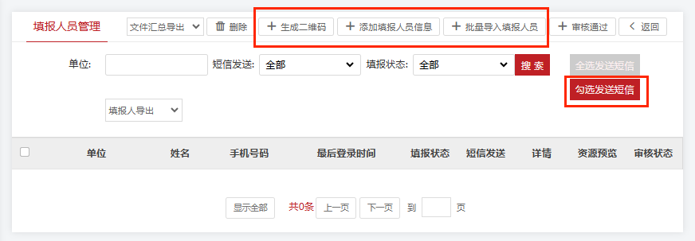
（二）提交材料
1.高校工作人员在收到短信通知后，使用手机号码和验证码进行登录，并按照要求填写成果基本信息，以附件形式分别上传纯文字版成果材料、配图版成果材料、相关支撑材料和加盖学校党委公章的《高校“一站式”学生社区风采展示活动推荐表》。成果材料要求主题鲜明、文字鲜活、成效突出，字数在1500字左右，配图不超过5张。成果材料和支撑材料中的文字材料须以Word和PDF格式（每个30M以下）上传，图片材料以JPG（每幅10M以下）格式上传，音视频材料以MP4（每个500M以下）格式上传。
2.成果材料及支撑材料一经报送，即表明高校同意将其使用权授予高校思政网。
三、省级推荐阶段
8月1日至8月20日，省级教育工作部门对高校成果进行推荐。
1.各省级教育工作部门按照附件3要求对相关高校申报材料进行审核，审核通过即代表推荐成果，系统将自动生成汇总表。工作人员需要下载、打印该汇总表，并在盖章拍照后将照片上传至系统。各省级教育工作部门可根据实际申报情况分配各板块推荐个数。
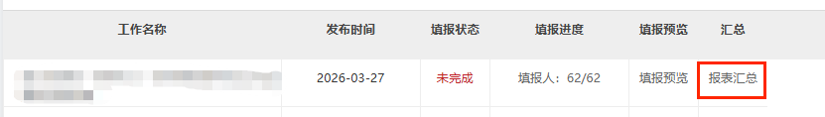
2.省级推荐阶段截止时间为8月20日24:00，逾期系统将自行关闭。
四、注意事项
1.各省级教育工作部门在线添加的账号必须包括高校申报人员的姓名、单位、手机号码。
2.各省级教育工作部门应按附件3中规定的数量进行推荐，并认真核对平台审核通过的推荐名单与盖章报送名单完全一致。盖章汇总表需要包含学校名称、成果名称及审核状态。
3.高校申报材料一经提交，原则上不再修改，请认真填报。

